2026 年全国大学生电子设计竞赛

周期信号测量分析装置（G 题）

【本科组】

学校：____________________

队号：____________________

队员：____________________

2026 年 7 月 31 日

摘要
本系统以 Zynq-7020 SoC 为控制与运算核心，设计了一套面向多谐波周期信号的测量分析装置。装置采用板端 50 Ω 终端建立确定的输入电压基准，通过约五阶、截止频率约 800 kHz 的模拟低通滤波器抑制 ADC 采样前的高频干扰；AD9226 以 5.120060 MSPS 完成模数转换，PL 侧采用 39-tap（阶数 38）抽取 FIR 将采样率降至 1.7066867 MSPS，并通过 AXI Stream、FIFO 和 SG DMA 将 4096 点有符号采样帧送入 PS。
参数估计采用“频域搜索、时域估计”的组合方法。Hann 窗 4096 点 RFFT 只用于寻找候选谱线，随后依据整数谐波关系构造二分量或三分量模型，在未加窗时域数据上联合最小二乘估计各分量的频率、幅值和相位，并通过残差细化和 BIC 完成模型选择。系统根据校正后的正交分量计算真有效值，并在一个基波周期内重建高密度模型波形求取峰峰值，从而避免谱泄漏和稀疏采样直接引入测量误差。
当前板测表明，在 10～500 kHz 范围内，50 mVpeak 分量的最大绝对误差约为 0.561 mV，25 mVpeak 分量的最大绝对误差约为 0.363 mV，频率误差通常为 0～3 Hz，单次测量耗时为 80～340 ms。对 250 kHz 和 500 kHz、各 50 mVpeak 的有效信号叠加 1 MHz、1.5 MHz、2 MHz、200 mVpp 单频干扰后，各有效参数相对无干扰基准的最大变化小于 0.2 mV。上述结果在已测范围内满足题目对分量幅值、有效值、频率和完成时间的要求；峰峰值已具有稳定重复性，其输入参考误差仍需结合确定相位组合完成最终验收。
关键词：周期信号分析；Zynq；谐波参数估计；最小二乘；抽取 FIR；抗混叠

Abstract
This report presents a periodic-signal measurement and analysis instrument based on a Zynq-7020 SoC. A 50-ohm input termination establishes a deterministic voltage reference. An approximately fifth-order 800 kHz analog low-pass filter attenuates high-frequency interference before an AD9226 ADC operating at 5.120060 MSPS. In the programmable logic, a 39-tap decimating FIR filter reduces the sampling rate to 1.7066867 MSPS. Frames of 4096 signed samples are transferred to the processing system through AXI Stream, FIFO, and scatter-gather DMA.
The estimator combines frequency-domain detection with time-domain parameter estimation. A Hann-windowed 4096-point RFFT is used only to locate candidate spectral components. Two- or three-component harmonic models are then constructed according to the integer harmonic relationship. Joint least-squares fitting on the unwindowed samples estimates frequency, amplitude, and phase, while residual refinement and the Bayesian information criterion select the final model. True RMS is calculated from the calibrated orthogonal components, and peak-to-peak voltage is obtained from a dense waveform reconstructed over one fundamental period.
Board-level measurements over 10 to 500 kHz show a maximum component-amplitude error of approximately 0.561 mV at 50 mVpeak and approximately 0.363 mV at 25 mVpeak. Typical frequency errors are 0 to 3 Hz, and one measurement takes 80 to 340 ms. With a 200 mVpp single-tone interferer at 1, 1.5, or 2 MHz, the measured valid-signal parameters change by less than 0.2 mV relative to the interference-free baseline. The tested component amplitude, RMS, frequency, and response time satisfy the specified limits; final input-referenced peak-to-peak validation still requires controlled relative-phase combinations.
Keywords: periodic-signal analysis; Zynq; harmonic estimation; least squares; decimating FIR; anti-aliasing

1 系统方案

1.1 任务分析与设计指标
题目要求装置从单路 BNC 输入测量由基波和 1 个或 2 个整数次谐波组成的周期信号。对于 u_a，全部有效分量位于 10～200 kHz，总峰峰值为 100～250 mV；对于 u_b，全部有效分量位于 10～500 kHz，总峰峰值为 50～250 mV。发挥部分还要求在叠加频率不低于 1 MHz、幅值为 200 mVpp 的单频干扰后，仍正确显示 u_b 的 1 周期或 3 周期波形、正频率线谱、各分量幅值、基频、峰峰值和真有效值。
题目给出的关键量化指标为：真实频率分辨率不大于 500 Hz；各电压量和谱分量幅值的绝对误差不大于 5 mV；基频绝对误差不大于 1 kHz；每次启动测量后 2 s 内完成显示。装置还必须使用单路 +5 V 供电、板载 BNC 输入和不小于 6 英寸的显示屏。
本设计据此将系统目标分解为四项：建立确定且可校准的 50 Ω 输入链路；在抽取前同时实现模拟和数字抗混叠；准确识别不一定为最大谱线的基波及其谐波；在 2 s 内输出可直接供显示任务使用的稳定结果快照。

1.2 方案论证与比较

1.2.1 模拟前端方案
方案一是在 ADC 前增加高增益放大器，以提高小信号码值利用率。该方案对弱信号有利，但第三问的输入总峰峰值可能接近 450 mV，高频干扰会先进入放大器，容易引起削顶、压缩或互调；一旦产生带内失真，后级数字处理无法恢复原信号。
方案二是不使用模拟放大器，在滤波器前设置 50 Ω 对地终端，并对完整链路进行端到端校准。AD9226 的有效量化精度与后续联合拟合能够提供足够的测量分辨率，同时避免高增益链路的动态范围风险。实测表明，无放大器条件下 25 mVpeak 和 50 mVpeak 分量仍具有明显小于 5 mV 的误差余量，因此本设计选择方案二。
抗干扰方面，单纯依赖 ADC 后数字滤波无法处理已经在采样处发生的混叠；单纯使用陡峭模拟滤波器又会增加器件误差、相位畸变和调试难度。因此采用约五阶模拟低通与 PL 抽取 FIR 级联：模拟滤波器负责 ADC 前带限，数字 FIR 负责抽取前抑制仍处于离散时间高频区的干扰。

1.2.2 采集与运算平台方案
通用 MCU 方案结构简单，但 4096 点频谱搜索、多个谐波假设的联合拟合和高密度波形重建会占用较多实时运算资源，且高速 ADC 接口、连续采样与显示容易互相干扰。
Zynq SoC 可由 PL 完成确定时序的采样、格式转换、FIR 抽取和帧封装，由 PS 完成浮点频谱分析、模型拟合、校准及显示数据组织。硬件数据面与软件算法面边界清晰，DMA 和帧质量也可独立诊断，因此本设计采用 Zynq-7020 + AD9226 的软硬件协同架构。

1.2.3 参数估计算法方案
直接读取 FFT 峰值的方案运算量小，但当采样帧不包含整数周期时会产生谱泄漏，窗函数还需要相干增益补偿；频点间隔 416.672 Hz 也会直接限制频率和幅值精度。
纯时域非线性拟合可获得较高精度，但若没有可靠初值，搜索范围大且容易收敛到错误的高阶谐波模型。本设计采用组合方案：FFT 负责提供候选频率，整数谐波约束缩小模型空间，未加窗时域最小二乘负责最终幅相估计，再用局部频率细化和 BIC 选择二分量或三分量模型。该方案兼顾速度、精度和可诊断性。

1.3 总体方案
系统总体架构如图 1 所示。信号从板载 BNC 输入，经 50 Ω 终端和模拟低通进入 AD9226；PL 侧完成原始码型转换、39-tap FIR 抽取、舍入饱和和 4096 点帧封装；SG DMA 将一帧 8192 byte 数据搬运至 DDR；PS 侧完成候选搜索、联合拟合、校准和显示数据生成。
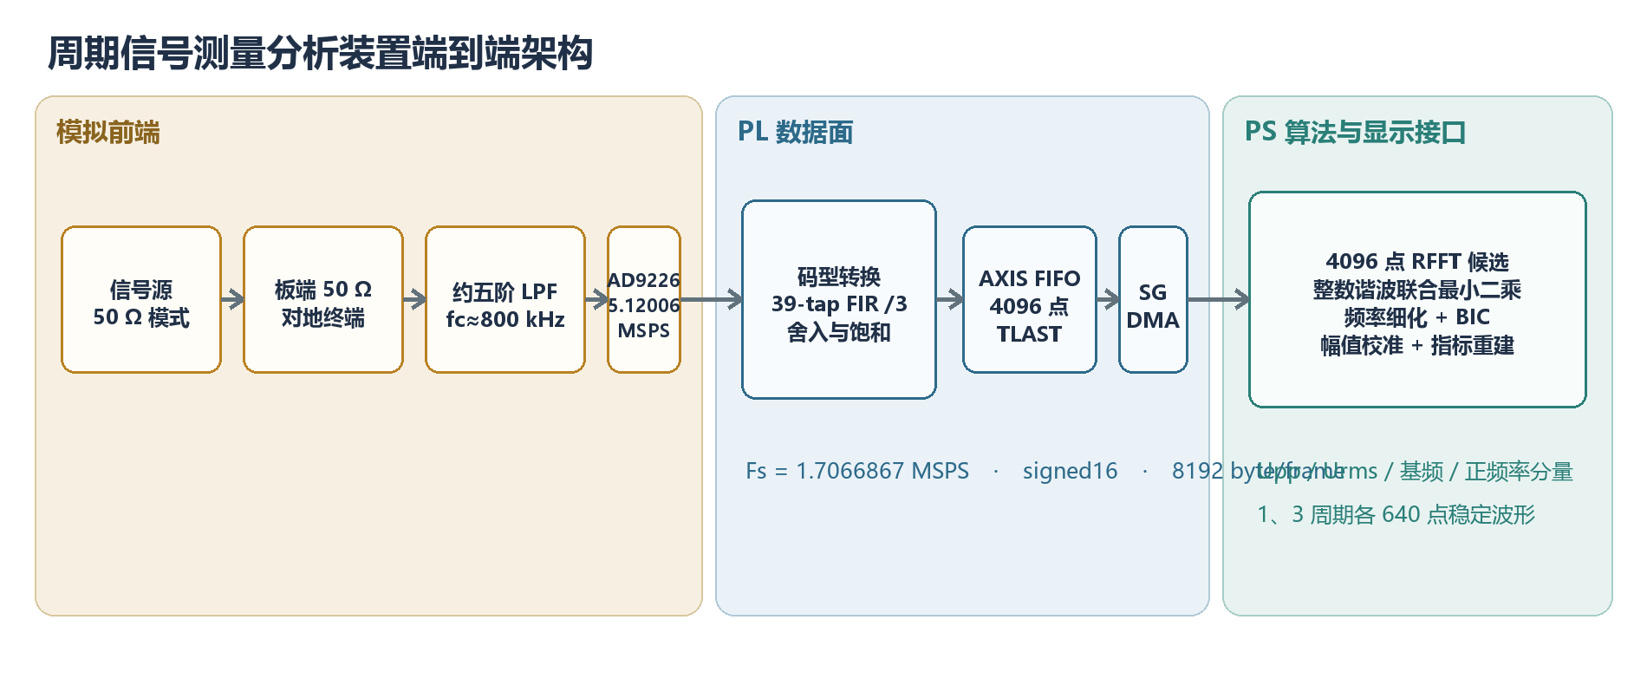
图 1 系统总体架构

2 理论分析与计算

2.1 采样率、帧长与频率分辨率
AD9226 的原始采样率为
F_s,raw=5120060 Hz
PL FIR 进行 3 倍抽取后，PS 实际分析采样率为
F_s=(5120060)/(3)=1706686.667 Hz
每帧包含 N=4096 个有符号 16 bit 样点，因此真实 FFT 频点间隔为
Δ f=(F_s)/(N)=416.672 Hz<500 Hz
对应的有效记录时长约为
T=(N)/(F_s)=2.400 ms
抽取后奈奎斯特频率约为 853.343 kHz，高于题目 500 kHz 的最高有效分量。4096 点 RFFT 已满足真实分辨率要求，无需通过零填充或修改采样结构制造表面上的更细频率刻度。

2.2 模拟与数字抗混叠分析
模拟前端采用约五阶、截止频率约 800 kHz 的低通滤波器。1 MHz 单音实测由约 100 mVpp 衰减至 20 mVpp，其幅度衰减约为
A_analog=20log_10((100)/(20))=13.98 dB
PL FIR 使用 39 个 Q1.17 量化系数，系数和为 2^{17}，因此直流增益约为 1。设计通带为 0～500 kHz，500 kHz 处衰减为 0.008071 dB；阻带从 1 MHz 开始，1 MHz 处衰减为 67.630308 dB，配置阻带内最差衰减为 67.149421 dB。其量化系数频率响应如图 2 所示。
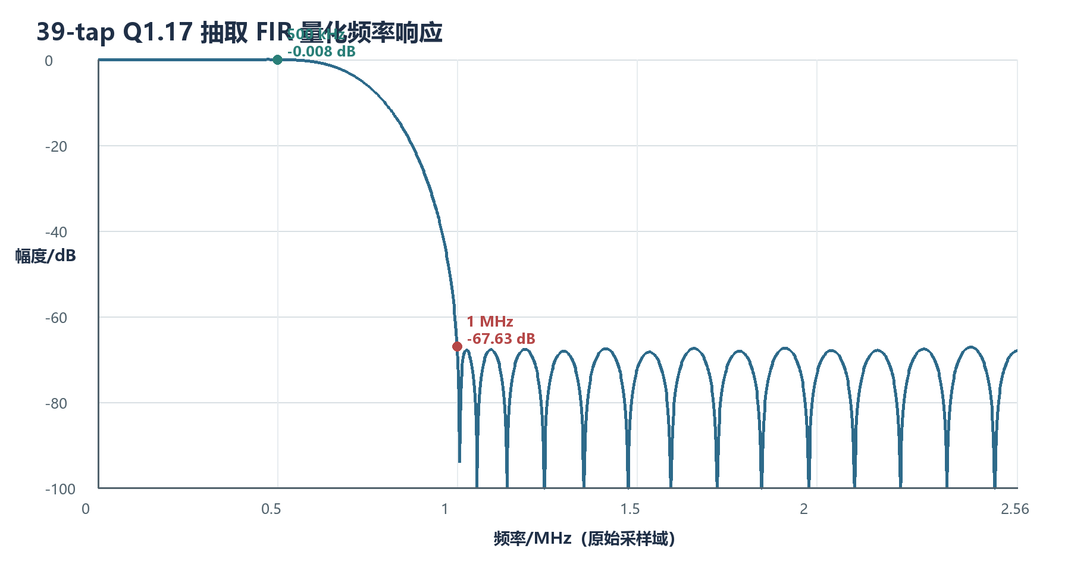
图 2 39-tap 抽取 FIR 频率响应
在 1 MHz 处，模拟滤波器与数字 FIR 的典型级联抑制约为
A_total≈ 13.98+67.63=81.61 dB
即使按数字阻带不低于 60 dB 保守估算，级联抑制仍约为 74 dB。该结论适用于干扰在 ADC 采样后仍位于 FIR 阻带的情况。对于接近原始采样率整数倍的干扰，信号可能在进入数字 FIR 前就混叠到 0～500 kHz，后级无法区分。因此仍需重点验证第一危险窗口
F_s,raw±[0,500 kHz]=4.62006～5.62006 MHz
这也是模拟抗混叠滤波器不能被数字 FIR 完全替代的原因。

2.3 谐波模型与参数估计
输入由基波和 1 个或 2 个整数次谐波组成。去除 ADC 中点偏置后，将未加窗样本建模为
x[n]=D+Σ_k=1^K[a_ksin(2π f_k n/F_s)+b_kcos(2π f_k n/F_s)]+e[n]
其中 K=2 或 3，f_k=h_k f_1，h_k 为正整数谐波阶次。给定候选基频和阶次后，D、a_k、b_k 均为线性参数，可通过联合最小二乘一次求解。第 k 个分量的峰值和相位为
A_k=√(a_k^2+b_k^2), φ_k=atan2(b_k,a_k)
算法首先对去均值数据加 Hann 窗并执行 4096 点 RFFT，通过局部峰与三点对数插值得到频率候选；随后构造满足整数倍关系的基频假设，在每个假设附近进行 4 轮、每轮 5 点的残差搜索。二分量与三分量模型采用贝叶斯信息准则比较：
mathrmBIC=Nln((RSS)/(N))+pln N
其中 RSS 为残差平方和，p 为模型参数数目。算法流程如图 3 所示。FFT 只回答“谱线在哪里”，最终幅相由未加窗时域拟合给出，因此减小了泄漏和窗增益对测量值的影响。
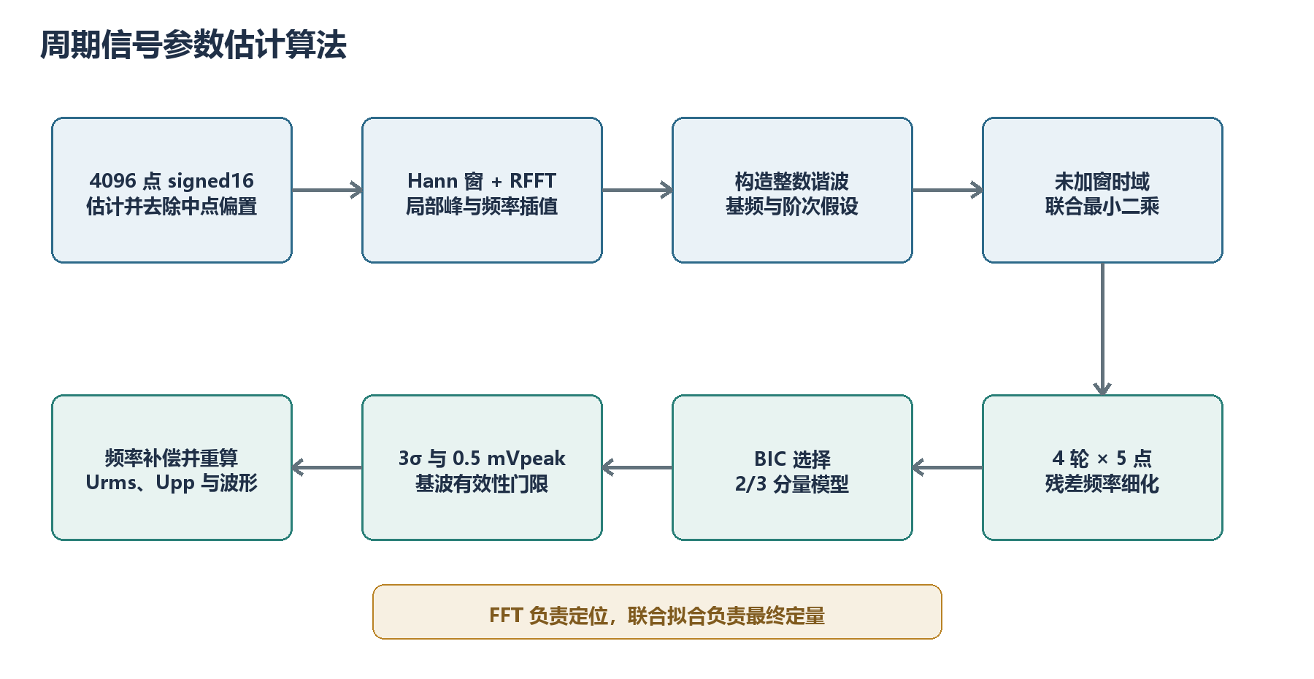
图 3 周期信号参数估计算法流程
曾出现 200 kHz、400 kHz 两分量被误解释为 11.765 kHz 基波及 H17、H34 的情况，其中伪基波仅为 0.106 mVpeak。现对拟合基波同时施加 3\sigma 噪声门限和 0.5 mVpeak 最小门限，可拒绝该统计显著但不符合题目幅值边界的模型，同时对题目允许的 5 mVpeak 最小分量仍保留约 10 倍余量。对应启动自检现已通过。

2.4 真有效值、峰峰值与相对相位
ADC 单电源输入产生的中点偏置不属于题目被测交流信号，因此先估计并去除，不计入有效值。不同整数谐波在完整基波周期内正交，故真有效值为
U_rms=sqrtΣ_k=1^K(A_k^2)/(2)
多谐波信号的峰峰值不能由各分量峰值简单相加，也不能用单正弦关系 U_{PP}=2\sqrt{2}U_{rms} 推导。算法使用校正后的幅值和相对相位，在一个完整基波周期内生成 4096 个模型点，再取
U_PP=maxhatx(t)-minhatx(t)
DMA 采集起点与输入信号异步，绝对相位会随每次采样变化。对于谐波阶次 h_k，采用
φ_k,rel=φ_k-h_kφ_1
可消除采样时间平移造成的公共相位项。250 kHz 与 500 kHz 重复测试中绝对相位变化明显，但相对相位稳定在约 -0.36 rad，说明联合拟合和波形重建具有稳定性。

2.5 端到端幅值校准
当前硬件链路没有模拟放大器。由 BNC 输入到最终测量值的全局码值比例为
K_code=2.3096181 mV/code
为补偿 50 Ω 网络、模拟滤波器、ADC 输入网络和数字链路的综合频响，对每个拟合分量按频率线性插值表 1 中的校准系数。校准后重新计算 U_{rms}、U_{PP} 和显示波形，保证各输出量使用同一组物理幅值。
表 1 端到端频率补偿节点
频率/kHz | 10 | 200 | 250 | 300 | 400 | 500
补偿系数 | 1.049817 | 1.019856 | 1.013588 | 0.989776 | 0.952547 | 0.962268

该补偿在模拟链保持线性时与输入幅值无关，不需要随测试幅值频繁修改；但更换 50 Ω 终端、模拟滤波器、ADC 输入网络、PL 缩放、供电条件或采样时钟后，必须重新标定。旧放大链的 0.1645 mV/code 和旧滤波器的 1.04 经验增益不适用于当前系统。

3 电路与程序设计

3.1 输入端接与模拟滤波
信号源输出电缆和源阻抗均为 50 Ω。板端在模拟滤波器之前设置约 50 Ω 对地终端，使传输线在进入负载时得到匹配，并使发生器“50 Ω 负载”显示值与板端输入电压一致。如果终端放在滤波器之后，滤波器输入端看到的阻抗会随频率变化，电缆末端仍可能产生反射，滤波器的设计源阻抗和实测传递函数也不再确定。
当前连接顺序为“信号源 50 Ω 模式→板端 50 Ω 终端→约五阶低通→AD9226”。前期高阻示波器测量中曾出现发生器设置 100 mVpp、板端接近 200 mVpp 的现象，这是发生器按 50 Ω 负载标定、实际负载却为高阻造成的正常翻倍，而非算法自动放大。固定终端和发生器负载模式后，该系统性误差被消除。
模拟滤波器重点保证 0～500 kHz 有效带宽、1 MHz 以上干扰衰减及 450 mVpp 组合输入下的线性。当前初稿暂以实测截止频率约 800 kHz 和 1 MHz 衰减约 14 dB 为依据，最终报告应补充完整电路图、元件标称值及 4.62～5.62 MHz 扫频曲线。

3.2 AD9226 与 PL 数据通路
AD9226 以 5.120060 MSPS 输出 12 bit offset-binary 数据。PL 模块 adc_fir_axis 首先将其转换为以零为中心的有符号数，再送入 39-tap Q1.17 FIR 进行 3 倍抽取。FIR 输出采用对称舍入和 signed16 饱和，避免负数简单截断造成偏差，并在每 4096 个有效抽取样点后产生一次 TLAST。
后级 AXIS FIFO 隔离采样数据流和 100 MHz AXI 总线时钟域。AXI DMA 工作在 SG S2MM 模式，只启用流到内存方向；每个正式帧为 4096×2=8192 byte。DMA 描述符、实际完成长度、错误状态和 FIFO 质量计数均可由 PS 检查，因而采集故障不会被静默解释为算法误差。

3.3 PS 测量任务与数据质量控制
测量任务采用按键触发的一次性快照，而不是持续刷新环形缓冲区。KEY1 触发后，系统先提交丢弃描述符对齐到 TLAST，再丢弃 3 个预热帧，随后采集 1 个正式帧。DMA 接管前刷新缓存，完成后失效缓存；预热帧和正式帧均严格检查实际长度是否为 8192 byte。正式帧期间若 FIFO blocked_reset 增长则拒绝结果，blocked_high_watermark 当前作为告警记录。
分析结束后结果进入 HOLD 状态，KEY2 清除结果并重新回到 ARMED。状态流程如图 4 所示。该方式保证显示任务读取的是稳定快照，避免显示通信与数据采集争用同一结果结构。
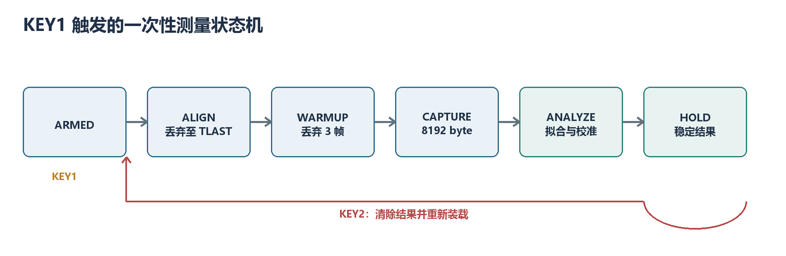
图 4 按键触发测量状态流程

3.4 软件模块与显示接口
软件按职责分为 DMA 驱动与对齐、帧质量检查、G26 信号分析、测量任务和后续显示适配五层。串口日志同时输出 DMA 状态、实际帧长、分量数、基频、各分量幅相、DC、归一化残差、BIC、模型差值和测量时间，便于区分阻抗配置、采集完整性、校准和模型选择问题。
测量任务已经提供只读结果结构 g26_measurement_output_t，其中包含有效标志、完整参数结果、640 点 1 周期波形和 640 点 3 周期波形。串口屏任务只需在 valid=1 后读取该稳定快照，即可分别组织参数页、正频率离散线谱页和时域波形页，无需修改底层测量算法。
当前尚未完成不小于 6 英寸串口屏的 UART 协议、页面布局和触摸/按键切换状态机。因此本文第一版给出显示接口设计与现有数据基础，但最终参赛报告应在屏幕联调后补入页面实拍、完整刷新时间和 1/3 周期切换测试结果。

4 测试方案与测试结果

4.1 测试仪器与连接方法
测试采用具有谐波发生器功能的信号发生器和高带宽数字示波器，具体型号与校准日期待最终报告填写。信号发生器负载设置固定为 50 Ω，输出经单根 50 Ω BNC 电缆接入装置；装置端 50 Ω 终端位于模拟滤波器之前。幅值表中的 mVpeak 为算法输出的正弦分量峰值，发生器设置值为峰峰值，二者换算关系为单分量 V_{pp}=2V_{peak}。
测试前先用示波器核对滤波器前和 ADC 前节点，确认负载模式正确且无削顶；随后通过 KEY1 启动一次测量，记录串口输出的频率、分量幅值、U_{rms}、U_{PP}、模型状态和完成时间。每次更换信号后用 KEY2 清除并重新测量。

4.2 全频段等幅双分量测试
设置基波和二次谐波均为 100 mVpp，即理论幅值均为 50 mVpeak，在 10～500 kHz 范围内选取 8 组频率组合。250/500 kHz 两次结果取平均，其余为单次记录，结果见表 2。
表 2 50 mVpeak 等幅双分量测试结果
f_1/kHz | f_2/kHz | A_1/mVpeak | A_2/mVpeak | U_{rms}/mV | U_{PP}/mV | 时间/ms
10 | 20 | 50.004 | 50.007 | 50.005 | 176.036 | 80
50 | 100 | 50.033 | 50.000 | 50.017 | 176.070 | 200
100 | 200 | 50.237 | 50.501 | 50.369 | 177.356 | 240
125 | 250 | 49.486 | 50.239 | 49.864 | 175.642 | 260
150 | 300 | 49.439 | 49.979 | 49.710 | 175.054 | 290
200 | 400 | 49.625 | 50.026 | 49.826 | 175.283 | 330
250 | 500 | 49.997 | 49.930 | 49.963 | 174.777 | 340

理论双分量真有效值为
U_rms,theory=√(50^2/2+50^2/2)=50.000 mV
表中分量最大绝对误差为 0.561 mV，出现在 150 kHz；频率误差通常为 0～3 Hz。所有结果均稳定识别为两个分量，最慢 340 ms，明显小于题目 2 s 限值。U_{PP} 随两分量相对相位变化，因此不应只根据两个 50 mVpeak 幅值推导固定理论值；最终相位验收应在发生器给出确定相位后逐组比较。

4.3 小幅值与线性测试
将两个有效分量均设置为 50 mVpp，即 25 mVpeak，实测最大分量误差约 0.363 mV，两个 25 mVpeak 分量的理论真有效值为 25.000 mV，当前补测最大误差约 0.240 mV。代表性重复数据见表 3。
表 3 25 mVpeak 与不等幅测试结果
工况 | A_1/mVpeak | A_2/mVpeak | U_{rms}/mV | 理论 U_{rms}/mV
50/100 kHz，等幅，第 1 次 | 24.957 | 24.933 | 24.945 | 25.000
50/100 kHz，等幅，第 2 次 | 24.959 | 24.937 | 24.948 | 25.000
200/400 kHz，等幅，第 1 次 | 24.724 | 24.891 | 24.807 | 25.000
200/400 kHz，等幅，第 2 次 | 24.716 | 24.898 | 24.807 | 25.000
200/400 kHz，25/50 mVpeak 均值 | 24.851 | 49.847 | 39.385 | 39.528

不等幅组合中 400 kHz 与 200 kHz 分量的实测幅值比约为 2.005，与理论值 2 基本一致，说明在当前动态范围内链路和校准具有良好线性。由于题目允许单个有效分量低至 5 mVpeak，最终仍需补做 5 mVpeak 弱分量测试，不能由 25 mVpeak 结果直接替代。

4.4 高频单频干扰测试
固定有效信号为 250 kHz 和 500 kHz、各 50 mVpeak，分别叠加 1 MHz、1.5 MHz、2 MHz、200 mVpp 单频干扰。无干扰测量一次，每种干扰重复两次并取平均，结果见表 4。
表 4 高频干扰条件下的有效参数
干扰频率/MHz | A_1/mVpeak | A_2/mVpeak | U_{rms}/mV | U_{PP}/mV
无干扰 | 49.987 | 50.009 | 49.998 | 174.908
1.0 | 50.028 | 49.953 | 49.991 | 174.854
1.5 | 49.933 | 49.987 | 49.960 | 174.792
2.0 | 49.991 | 50.029 | 50.010 | 174.958

以无干扰结果为基准，各有效参数最大变化小于 0.2 mV，所有结果均稳定识别为 2 个分量、基频 250000 Hz，测量时间为 310～340 ms。各指标的相对变化如图 5 所示。该结果证明模拟低通与抽取 FIR 对已测 1～2 MHz 干扰具有明显抑制作用，也表明 1 MHz 数字阻带边界满足当前测试要求。
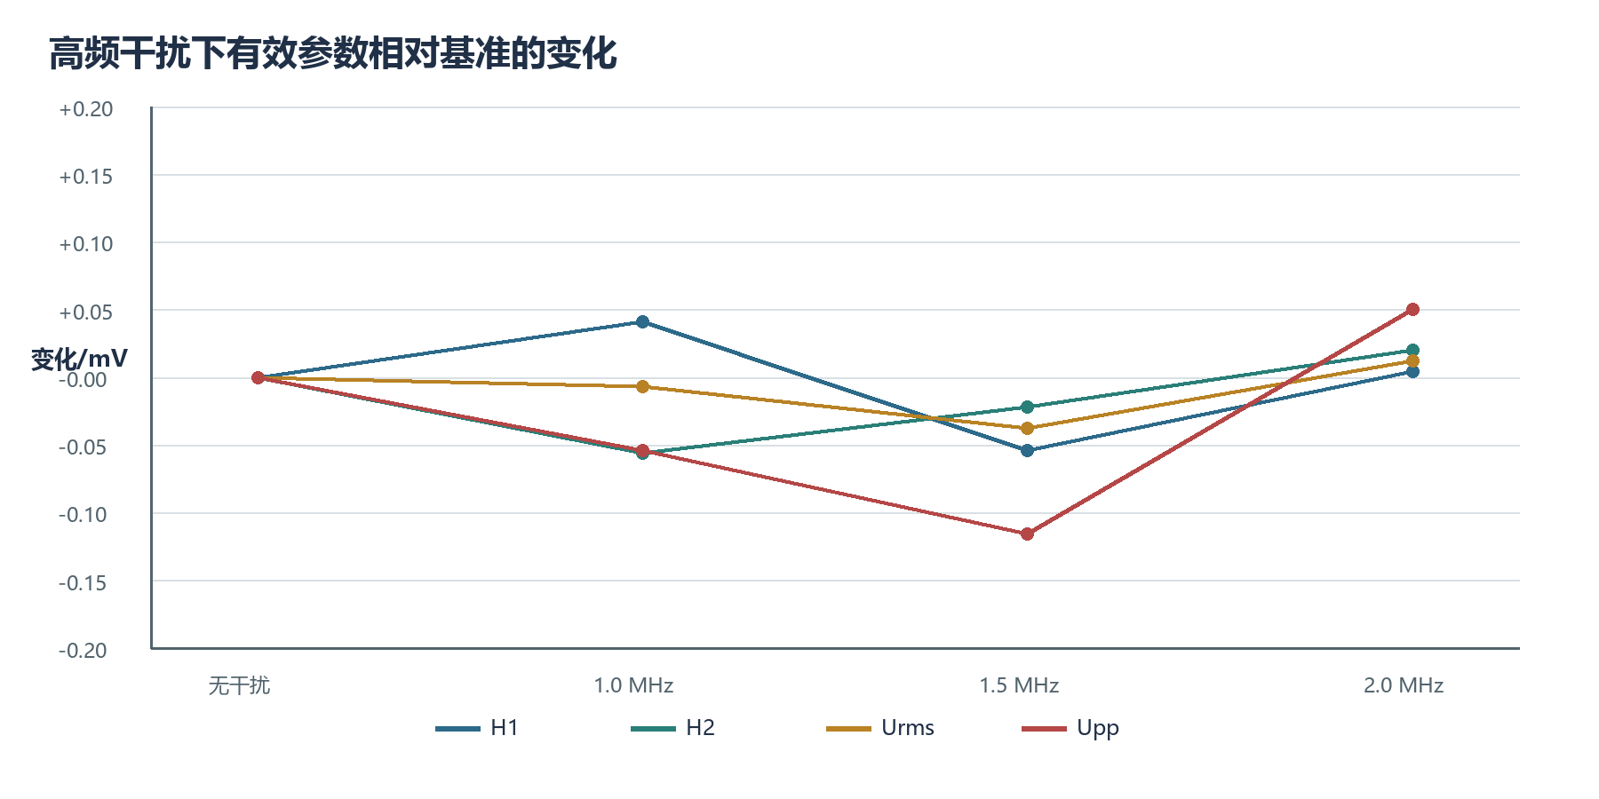
图 5 高频干扰前后有效参数变化

4.5 测试结果分析与当前边界
表 5 将当前已测结果与题目指标对比。幅值、有效值、频率和完成时间均保留了较大余量，说明无模拟放大器架构和“FFT 候选 + 联合拟合”算法在当前测试点上有效。
表 5 当前核心指标对比
指标 | 题目要求 | 当前已测结果 | 结论
分量幅值绝对误差 | ≤5 mV | 最大约 0.561 mV（50 mVpeak） | 已测点通过
小幅值分量误差 | ≤5 mV | 最大约 0.363 mV（25 mVpeak） | 已测点通过
真有效值绝对误差 | ≤5 mV | 25 mV 双分量最大约 0.240 mV | 已测点通过
基频绝对误差 | ≤1 kHz | 通常 0～3 Hz | 已测点通过
完成时间 | ≤2 s | 80～340 ms | 算法链通过
1～2 MHz 干扰影响 | 最终电压误差≤5 mV | 相对基准变化<0.2 mV | 已测点通过

目前结果只能说明“当前测试点满足”，不能等价于完成全部验收。最终版本仍须补充：不小于 6 英寸显示屏的三类页面与 1/3 周期切换；5 mVpeak 最小分量；总 U_{PP} 约 50 mV 和 240～250 mV 边界；不同有效分量相位；三分量完整组合；最大 u_b 与 200 mVpp 干扰叠加时的削顶检查；以及 4.62006～5.62006 MHz 原始 ADC 危险混叠窗口。正式测试还应对每个工况连续测量 10 次，记录均值、最大误差和标准差。

5 总结
本设计完成了周期信号测量分析装置的核心采集与算法链路。系统通过 50 Ω 输入端接、约五阶模拟低通、AD9226 采样、PL 抽取 FIR、SG DMA 和 PS 联合谐波拟合形成端到端可校准的数据通路。频域搜索与时域联合估计相结合，使系统在 4096 点、416.672 Hz 真实频点间隔下仍获得 0～3 Hz 的典型频率误差，并将 25～50 mVpeak 分量的幅值误差控制在 1 mV 以内。
软件架构的另一特点是数据透明。DMA 帧长、FIFO 状态、模型残差、BIC、各分量幅相和耗时均可观测，因此阻抗配置错误、短帧、旧校准、自检失配和伪基波模型能够分别定位，而不会统一表现为难以解释的“测量不准”。稳定的结果快照和已经生成的 1/3 周期波形也为后续串口屏适配提供了清晰接口。
下一步工作重点不是继续盲目调整幅值系数，而是完成显示系统和剩余边界验收，特别是 5 mVpeak 弱分量、不同相位下的 U_{PP}、最大组合输入线性以及原始 ADC 混叠危险窗口。完成这些测试并补入屏幕实拍、电路图和统计结果后，可形成正式提交版设计报告。

附录 A 当前主要参数
项目 | 当前值
主控平台 | Zynq-7020 PS + PL
ADC | AD9226，12 bit offset-binary
原始采样率 | 5.120060 MSPS
PL 数字滤波 | 39-tap Q1.17 FIR，抽取 3
分析采样率 | 1.7066867 MSPS
帧长 | 4096×signed16，8192 byte
FFT 频点间隔 | 416.672 Hz
DMA | AXI DMA SG S2MM
全局比例 | 2.3096181 mV/code
波形输出 | 1 周期 640 点，3 周期 640 点
测量时间 | 80～340 ms

附录 B 最终报告待补材料
- 学校、队号、队员、指导信息和最终提交日期。
- 模拟滤波器完整原理图、元件值、PCB 或实物照片。
- 信号发生器、示波器、电源和显示屏具体型号及校准信息。
- 串口屏参数页、正频率线谱页、1/3 周期波形页实拍。
- 5 mVpeak、总 U_{PP} 边界、三分量、相位组合和 10 次统计测试。
- 4.62006～5.62006 MHz 混叠危险窗口及最大输入不削顶测试。

参考文献
[1] 2026 年全国大学生电子设计竞赛赛区赛（TI 杯）暨模拟电子系统设计专题赛选拔赛. 周期信号测量分析装置（G 题）.
[2] AMD Xilinx. Zynq-7000 SoC Technical Reference Manual, UG585.
[3] AMD Xilinx. AXI DMA v7.1 Product Guide, PG021.
[4] AMD Xilinx. FIR Compiler v7.2 Product Guide, PG149.
[5] Analog Devices. AD9226 12-Bit, 65 MSPS Analog-to-Digital Converter Data Sheet.
[6] Arm Ltd. CMSIS-DSP Software Library User Manual.
[7] Oppenheim A. V., Schafer R. W. Discrete-Time Signal Processing. Pearson.
[8] Kay S. M. Fundamentals of Statistical Signal Processing: Estimation Theory. Prentice Hall.

